Mydełka domowej roboty
– pomysł na wspólną zabawę dla mamy i dziecka
Zbliża się Dzień Mamy, jak również Dzień Dziecka. W związku z tym mamy dla Was propozycję zrobienia mydełek domowej roboty, które mogą być wspaniałym prezentem, ale również wyjątkową okazją do spędzenia wspólnego czasu.
Pamiętajcie, aby robić mydełka pod opieką dorosłych.
Przepis na mydełka jest prosty i wymaga składników, które zwykle mamy w domu.
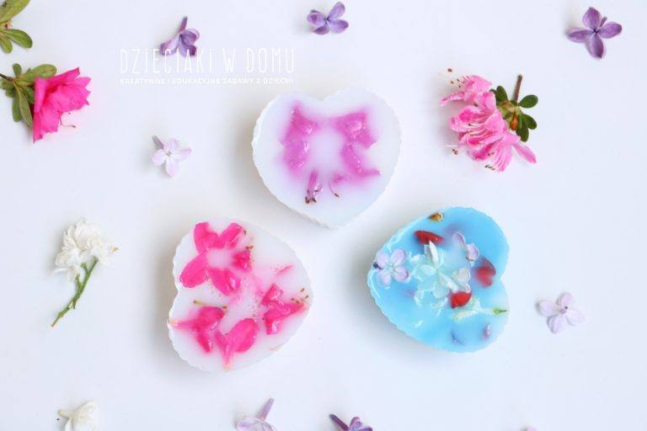
Potrzebne będą: żelatyna, płyn do kąpieli, woda, sól, cukier, silikonowe foremki, barwniki spożywcze, kwiatki

Przepis na mydełka domowej roboty:
- 75 g żelatyny
- 250 ml gotowanej wody
- 250 ml płynu do kąpieli
- 1 i pół łyżki soli
- 1/4 łyżeczki cukru
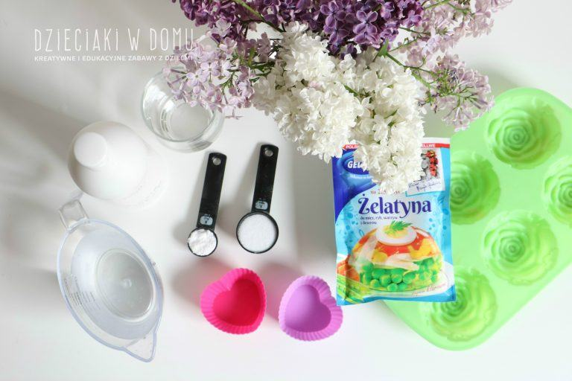
Żelatynę rozpuszczamy w gorącej wodzie, następnie dodajemy sól, cukier, płyn do kąpieli i dobrze mieszamy. Do foremek wkładamy przygotowane dodatki do mydełka (u nas kwiatki) i zalewamy powstałą, płynną masą. Opcjonalnie możemy dodać do każdej z foremek kropelkę barwnika spożywczego, aby nadać mydełkom kolor. Foremki wstawiamy na 45 minut do lodówki.
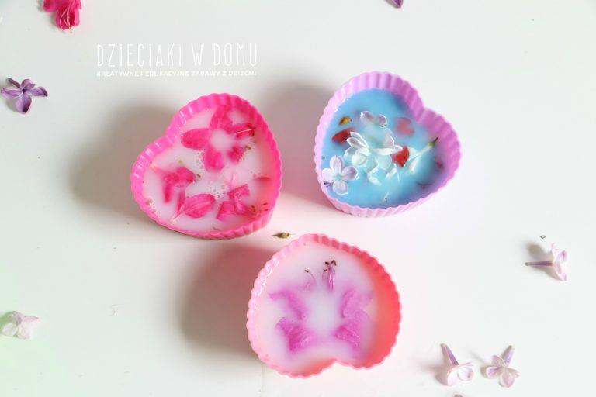
O czym warto wiedzieć?
- Mydełka są niezwykle delikatne, lekko galaretowate – inne niż typowa, twarda kostka mydła. Z podanych proporcji wyszło mi ok. 10 sztuk.
- Ponieważ mamy maj i mnóstwo kwitnących kwiatów, nie mogłam się powstrzymać, aby wykorzystać je jako składniki mydełek. Natomiast nie są one trwałe, szczególnie kwiaty bzu. Jako dodatki najlepiej jest wykorzystać suszone liście i kwiaty. Warto też dodać inne elementy. Ja chętnie zrobię następnym razem mydełka z cynamonem oraz zmielonymi ziarenkami kawy.
- Barwa płynu do kąpieli nadaje kolor mydełkom, jeżeli będzie on transparentny, to i mydełka wyjdą transparentne.
- Do białej bazy mydlanej można dodać barwniki spożywcze.

